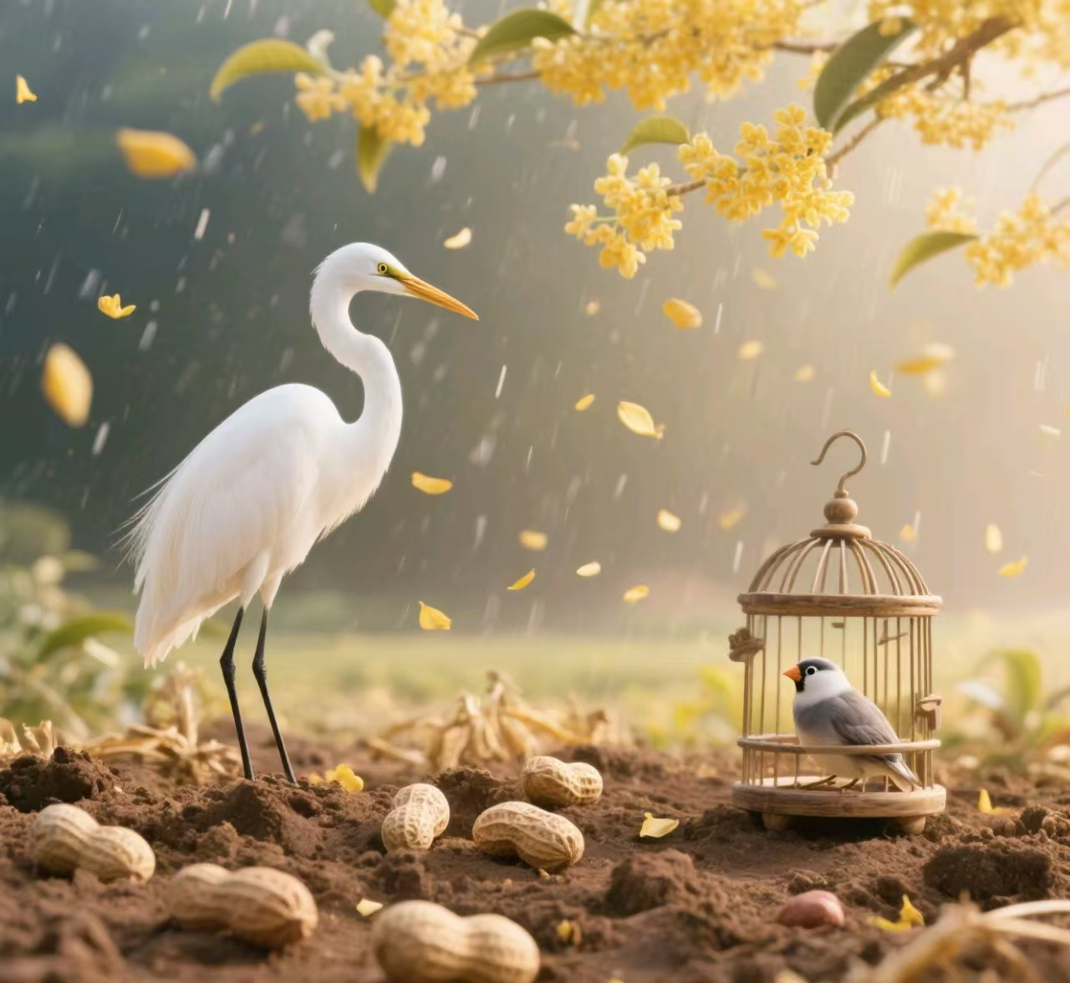

五年级上册第一单元
单元作业设计
牵手万物 走进人物内心世界
城子河小学 郭丽霞

（五年级上册第一单元）单元整体作业设计框架
人文主题 | 牵手万物 走进人物内心世界 |  |  |  | 任务群类型 |  |  | 发展型学习任务群：文学阅读与创意表达
语文要素 | 1.初步了解课文借助具体事物抒发感情的方法。 2.写一种事物，表达自己的感情。
教学内容 | 1.白鹭 2.落花生 3.桂花雨 4.珍珠鸟 口语交际：制定班级公约 习作：我的心爱之物 语文园地
单元主题分析 | - 人文主题分析：  本单元以"万物有灵"为主题,编排了精读课文《白鹭》、《落花生》、《桂花雨》，以及略读课文《珍珠鸟》，四篇文章均是散文。《白鹭》通过对白鹭诗意的描写,表达了作者对白鹭的欣赏和赞美;《落花生》借助花生的特点,抒发了作者“要做有用的人"的感悟;《桂花雨》叙述了作者关于桂花的童年回忆，把思乡怀旧之情倾注其中;《珍珠鸟》通过对珍珠鸟从怕人到信赖人的变化过程的描述,展现了作者与珍珠鸟的美好情谊.这些课文都是借助生活中的具体事物,抒发作者的真情实感。作者描写的是事物,抒发的是心中最真最切的情感,真情流露笔端,文字令人回味.  - 语文要素中阅读要素纵向分析：  “借助具体事物抒发感情”是文章表达情感的常见方法。统编教材中就反复出现了与"事物"和"感情”相关的语文要素,并且随着年段的不断上升,具体的能力要求也在不断提高。本单元是第三学段的开篇单元，教学中就需要我们从最初的指出方法,到搭建学习桥梁,再到运用方法体会,进而帮助学生循序渐进地深入学习.  语文要素中阅读要素横向分析：
  册序单元 | 单元主题 | 单元目标 | 课文
  三上第五单元 | 留心观察 | 观察一种景物或场景，表达情感。 | 《搭船的鸟》、《金色的草地》
  四下第四单元 | 作家笔下的动物 | 体会作家是如何表达对动物的感情的。 | 《猫》、《母鸡》、《白鹅》
  五上第一单元 | 万物有灵 | 初步了解课文借助具体事物抒发感情的方法。 | 《白鹭》、《落花生》
  五上第六单元 | 舐犊情深 | 体会作者描写的场景、细节中蕴含的情感。 | 《慈母情深》、《父爱之舟》
  本册单元 | 单元主题 | 单元目标
  第一单元 | 万物有灵 | 初步了解课文借助具体事物抒发感情的方法。
  第二单元 | 阅读策略单元 | 学习提高阅读速度的方法。
  第三单元 | 民间故事 | 了解课文内容，创造性地复述故事。
  第四单元 | 爱国情怀 | 结合资料，体会课文表达的思想感情。
  第五单元 | 说明文 | 阅读简单的说明性文章，了解基本的说明方法。
  第六单元 | 舐犊情深 | 体会作者描写的场景、细节中蕴含的感情。
  第七单元 | 自然之趣 | 初步体会课文中的静态描写和动态描写。
  第八单元 | 读书明智 | 根据要求梳理信息，把握内容要点。
教学方法  横纵分析 | 语文要素中习作要素习作序列：  本单元习作要素与阅读语文要素紧密关联,是具体写法的一次迁移和运用。围绕这一要素,本单元安排了习作《我的心爱之物》,由于本单元的主题是"万物有灵"三篇课文都是借助具体事物抒发感情的.阅读是输入,写作是输出.意味着学生写作的过程就是对前面三篇课文所学表达方法的运用，在进行课文阅读教学时,要引导学生发现课文有特点的表达方法。通过关注文章结构与表达方法，不仅可以加深学生对课文的理解,同时可以为单元习作做好必要的准备。”能够抓住事物特点,抒发自己的感情"是本次习作的训练重点。  纵向分析：  横向分析:
  册序单元 | 习作内容 | 习作表达训练要素
  三上第一单元 | 猜猜他是谁（用几句话或一段话写一个同学） | 体会习作的乐趣，激发习作乐趣。
  三下第一单元 | 我的植物朋友（要求为自己的植物朋友做记录卡，借助记录卡，把观察和感受到的写清楚） | 试着边读边想象画面，体会优美生动的语句，试着把观察到的事物写清楚。
  四下第一单元 | 我的乐园（借助提示的问题，把自己喜爱的某个地方介绍给同学，表达出自己的感受） | 抓住关键词句，初步体会文章表达的思想感情，写喜爱的地方，表达出自己的感受。
  四下第四单元 | 我的动物朋友（选择或创设一种情境，向别人介绍自己的动物朋友，试着写出它的特点） | 体会作家是如何表达对动物的感情的，写自己喜欢的动物，试着写出特点。
  五上第一单元 | 搜的心爱之物（围绕自己的心爱之物，借助教材提示的问题，学习本单元课文的写法，写出自己的喜爱之情） | 初步了解课文借助具体事物抒发感情的方法，写一种事物表达自己的感情。
  册序单元 | 单元主题 | 语文要素 | 技能训练重点 | 训练方法
  三上第五单元 | 留心观察 | 体会作者是怎样留心观察周围事物的。 | 留心观察，把观察所得写下来。 | 鼓励学生在生活中运用本单元所学的知识观察。
  四下第四单元 | 作家笔下的动物 | 体会作家对动物的喜爱。 | 引导学生体会作者运用“明贬实褒”、“先抑后扬”的方式表达对动物的喜爱。 | 鼓励学生运用本单元的写法进行表达。
  五上第一单元 | 万物有灵 | 初步了解课文借助具体事物抒发感情的方法。 | 体会“借物喻人”“借物抒情”的文章特点。 | 初步尝试运用本单元的写法进行小练笔。
  五上第六单元 | 舐犊情深 | 注意体会作者描写的场景、细节中蕴含的情感。 | 体会场景和细节描写对表达情感的作用。 | 在文中找出场景和细节描写，从中体会父母对子女的爱。
  单元板块 | 课文重点与难点 | 语文要素 | 教法
  1.《白鹭》 | 教学重点：引导学生联系课文内容，结合生活实际理解“白鹭是一首精巧的诗”这个句子的意思，体会白鹭的美。  教学难点：初步了解课文借助具体事物抒发感情的方法，感受作者对白鹭的喜爱和赞美之情。。 | 借助关键语句，体会作者对白鹭的赞美之情，了解作者是如何把这种感情融入对白鹭的描写中的。 | 课前让学生查找白鹭的相关资料，初步了解白鹭，再初读课文，在学生读准字音、读通句子的基础上，整体感知作者对白鹭的欣赏和赞美。结合课后第一题，让学生说说自己从哪些地方感受到“白鹭是一首精巧的诗”，以此为主线展开学习。最后让学生反复朗读课文，熟读成诵。
  2.《落花生》 | 教学重点：引导学生通过朗读，理解父亲借花生所说的话的含义，体会花生不求虚名、默默奉献的品格。  教学难点：让学生认识到本文借物喻人的写法及其所蕴含的道理，明白做人要做有用的人。 | 理解含义深刻的语句,体会课文借助花生抒发感悟的方法。 | 课前先让学生结合生活实际或查找相关资料，了解花生的生长特点和有关常识。课上，学生先初读课文，思考课文围绕落花生写了哪些内容，初步把握课文主要内容；再读课文重点段落（第3—15自然段），引导学生抓住关键语句，认识落花生的特点，明白父亲借助落花生所讲的做人的道理，初步了解课文借助具体事物抒发感情的方法：最后让学生结合课后第三题，由事物的特点联想身边人，把自己的所思所想写下来。
  3.《桂花雨》 | 教学重点：有感情地朗读课文，能说出桂花给作者带来的回忆，感受作者童年生活的快乐。  教学难点：借助相关语句和资料，体会作者借桂花表达的对故乡和亲人的思念以及对童年生活的怀念之情。 | 借助相关语句和资料,体会作者借桂花这一具体事物表达思乡怀旧之情的方法。 | 教学本课时，先让学生说说桂花给作者带来了哪些美好回忆，梳理课文主要内容；然后以桂花为线索，结合具体语句，通过朗读感悟、想象画面等多种形式，体会桂花给作者带来的快乐；最后品读母亲说的话和结尾部分，体会文中的思乡之情，初步了解作者借助桂花抒发感情的方法。
  4.《珍珠鸟》 | 教学重点：正确、流利、有感情地朗读课文，能梳理珍珠鸟与作者之间情感变化的线索，感受珍珠鸟的可爱。  教学难点：能借助关键语句，体会作者和珍珠鸟之间的情意，理解“信赖，往往创造出美好的境界”的含义。 | 梳理珍珠鸟与作者之间情感变化的线索,借助关键语句体会人与鸟之间的情意。 | 教学时，引导学生回顾之前的学习方法，围绕学习提示分组开展学习活动，引导学生自主把握内容、厘清线索、体会情感。
单元教学目标  单元作业目标 | 单元教学目标 |  |  |  |  |  | 对应篇目 |  | 单元作业目标
单元教学目标  单元作业目标 | - 在单元主题学习中积累与运用本单元的生字和词语;  - 有感情地朗读单元课文，把握本单元课文的主要内容;  3.初步了解课文借助具体事物抒发感情的 方法,体会.积累蕴含作者感情的句子;  4,能仿照课文,写出由某一种事物想到的人;  5.能合理控制发言时间,尊重不同见解,梳理总结意见,制定出切实可行的班级公约;  6.能把自己心爱之物的样子,来历写清楚，通过描写某种事物的特点.与之相关的事情,表达自己的喜爱之情。 |  |  |  |  |  | 《白鹭》  《落花生》  《桂花雨》  《珍珠鸟》 |  | 低阶目标：  - 能准确读写本单元生字词语,熟练理解运用;  2.有感情朗读单元课文,清晰概括主要内容，体会作者情感;  3.初步掌握借物抒情方法,准确体会并积累蕴含情感的句子;  4.发言时间控制合理，尊重意见,制定可行班级公约;  高阶目标：  1.仿照课文，由物及人,合理联想，能清晰地写出所想到的人;  2.清楚写出心爱之物样子.来历,借物抒情,主动分享习作。
基础知识点  技能训练点  立德树人点 | 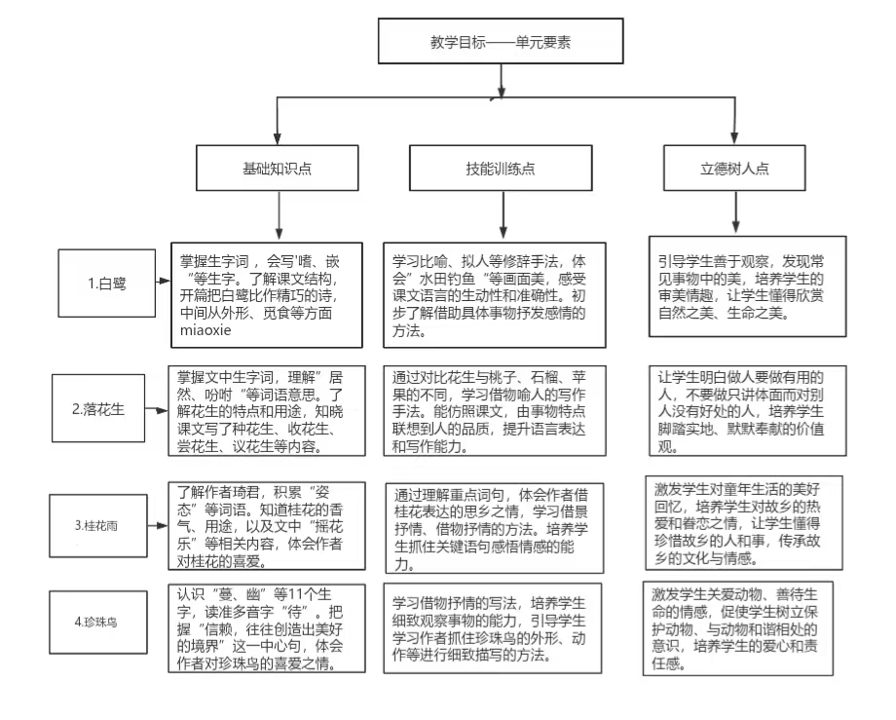
课时作业目标 | 课题 |  | 对应课时 | 课时作业目标
课时作业目标 | 《白鹭》 |  | 2 | - 会按要求认、写本课重点生字词。  - 能想象并说出作者所描写的画面。  - 能借助关键语句，体会作者对白鹭的赞美之情，了解作者是如何把这种感情融入对白鹭的描写中的。  - 背诵课文，积累喜欢的段落。
课时作业目标 | 《落花生》 |  | 2 | 1.会按要求认、写本课重点生字词。  2.分角色朗读课文，了解课文主要内容。  3.能理解含义深刻的语句，初步了解课文借助落花生说明的做人的道理。  4.能仿照课文的写法，写由某一种事物想到的人。
课时作业目标 | 《桂花雨》 |  | 2 | 1.会按要求认、写本课重点生字词。  2.有感情地朗读课文，能说出桂花给作者带来的回忆。  3.借助相关语句和资料，体会作者借桂花表达的感情。
课时作业目标 | 《珍珠鸟》 |  | 1 | - 认识“蔓、幽”等12个生字，读准多音字“待”。  - 能借助关键语句，体会作者和珍珠鸟之间的情意。  - 能梳理珍珠鸟与作者之间情感变化的线索。
单元作业  重难点 | 课题 | 作业重点 |  |  |  | 作业难点 |  |  | 设计意图
单元作业  重难点 | 1.《白鹭》 | 1.会按要求认、写本课重点生字词。  2.能想象并说出作者所描写的画面。  3.背诵课文，积累喜欢的段落。  4.有感情地朗读课文，能说出桂花给作者带来的回忆。  5.能借助关键语句，体会作者和珍珠鸟之间的情意。  6.能梳理珍珠鸟与作者之间情感变化的线索。 |  |  |  | 1.能借助关键语句，体会作者对白鹭的赞美之情，了解作者是如何把这种感情融入对白鹭的描写中的。  2.能理解含义深刻的语句，初步了解课文借助落花生说明的做人的道理。  3.借助相关语句和资料，体会作者借桂花表达的感情。  4.能仿照课文的写法，写由某一种事物想到的人。 |  |  | 1.帮助学生巩固本单元基础字词。
单元作业  重难点 | 2.《落花生》 |  |  |  |  |  |  |  | 2.绘制思维导图能有效帮助学生理清文章脉络。
单元作业  重难点 | 3.《桂花雨》 |  |  |  |  |  |  |  | 3.练习“借物喻人”的写作手法，在榜样人物身上感受人物的优秀品质，潜移默化地影响学生成为那样的人。
单元作业  重难点 | 4.《珍珠鸟》
单元作业主题设计
主要情景 | 作业主题 | 主要“教—学—评”活动 |  | 语文要素
一花一鸟总关情 | 白鹭是一首精巧的诗 | - 读一读：读文，整体感知作者对白鹭的欣赏和赞美。  - 说一说：从哪些地方感受到“白鹭是一首精巧的诗”。  - 背一背：反复朗读课文，熟读成诵。  （设计意图：在考察课文背诵的同时，体会白鹭“适度”的程度无可挑剔，感受白鹭的外形之美。进一步理解作者对白鹭的喜爱之情。） | 评选“小朗读者” | 借助关键语句，体会作者对白鹭的赞美之情，了解作者是如何把这种感情融入对白鹭的描写中的。
一花一鸟总关情 | 落花生里蕴含的做人的道理 | - 读一读：初步把握课文围绕花生写了几件事。  - 画一画：引导学生抓住关键语句，认识落花生的特点。  - 议一议：明白父亲借助落花生所讲的做人的道理，初步了解课文借助事物抒发感情的方法。  - 写一写：由事物的特点联想到身边人，把自己的所思所想写下来。  5.做一做：尝试种花生，果实成熟后用不同方式烹饪，食用。与同学分享你的感受。  （设计意图：让学生在学文后，练习“借物喻人”的写作手法，在榜样人物身上感受人物的优秀品质，潜移默化地影响学生成为那样的人。） | 评选“小小美食家” | 理解含义深刻的语句,体会课文借助花生抒发感悟的方法。
一花一鸟总关情 | 桂花雨是一场思乡的梦 | - 读一读：有感情地朗读课文，体会桂花香，感受摇花乐，体会作者对故乡的思念，。  - 写一写：学习文中的表达方法，写你童年难以忘怀的人和事，或写一写你喜欢的家乡特产、美食。  （设计意图：通过读文，了解作者通过“桂花香”、“摇花乐”，表达了对故乡的思念。通过小练笔激发学生对家乡的热爱之情，同时也训练学生的语言表达力。） | 评选“小作家” | 借助相关语句和资料,体会作者借桂花这一具体事物表达思乡怀旧之情的方法。
一花一鸟总关情 | 人与鸟之间的情意 | - 读一读：默读课文，初识作者笔下的珍珠鸟。  - 画一画：勾画关键语句，想想作者和珍珠鸟之间发生了什么事？作者是怎样逐步获得珍珠鸟的信任？  - 议一议：人与自然、人与人之间怎样建立起“信赖”关系？  - 写一写：写你喜欢的小动物，用文字把动物的神态、动作描述出来，融入你的喜爱之情，  （设计意图：体会人与鸟之间的美好情谊，感悟“信赖，往往创造出美好的境界”的主题思想。“小练笔”既训练了学生观察和抓特点描写动物的方法，又能为本单元的习作做铺垫。） | 评选“动物保护大使” | 梳理珍珠鸟与作者之间情感变化的线索,借助关键语句体会人与鸟之间的情意。

